Образовательный минимум
Четверть | 1
Предмет | Геометрия
Класс | 7

Формулировка | Ответ | Пример
Луч. Отрезок | Лучом называется часть прямой, ограниченная одной точкой.  Отрезком называется часть прямой, ограниченная двумя точками.
Угол | Углом называется геометрическая фигура, состоящая из точки и двух исходящих из нее лучей.
Биссектриса угла | Биссектрисой угла называется луч, исходящий из вершины угла и делящий его на два равных угла. | 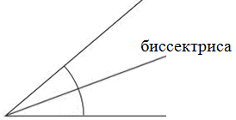
Смежные углы | Два угла, у которых одна сторона общая, а две другие являются продолжениями одна другой, называются смежными углами. | 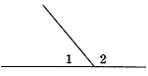
Свойство смежных углов | Сумма смежных углов равна 180 градусов | 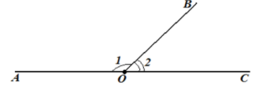
Вертикальные углы | Два угла называются вертикальными, если стороны одного угла являются продолжениями сторон другого. | 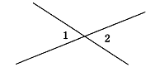
Свойства вертикальных углов | Вертикальные углы равны | 